Évaluation
CLASSE : Première
VOIE : ☒ Générale ☐ Technologique ☐ Toutes voies (LV)
ENSEIGNEMENT : Enseignement scientifique avec enseignement de mathématiques spécifique
DURÉE DE L’ÉPREUVE : 2h
Niveaux visés (LV) : ø
Axes de programme : ø
CALCULATRICE AUTORISÉE : ☒Oui ☐ Non
DICTIONNAIRE AUTORISÉ : ☐Oui ☒ Non

☒ Ce sujet contient des parties à rendre par le candidat avec sa copie. De ce fait, il ne peut être dupliqué et doit être imprimé pour chaque candidat afin d’assurer ensuite sa bonne numérisation.
☐ Ce sujet intègre des éléments en couleur. S’il est choisi par l’équipe pédagogique, il est nécessaire que chaque élève dispose d’une impression en couleur.
☐ Ce sujet contient des pièces jointes de type audio ou vidéo qu’il faudra télécharger et jouer le jour de l’épreuve.
Nombre total de pages : 15

Parmi les trois exercices qui composent ce sujet, le candidat en traite obligatoirement deux.
L’exercice 1, relatif à l’enseignement de mathématiques spécifique, doit être obligatoirement abordé.
Pour le deuxième exercice, le candidat choisit entre l’exercice 2 et l’exercice 3 qui sont relatifs à l’enseignement commun de l’enseignement scientifique. Il indique son choix en début de copie.
Exercice 1 (obligatoire) – Niveau première (mathématiques)

Étude de l’accidentologie
Sur 8 points
Dans cet exercice, on étudie l’accidentologie (circulation en véhicules automobiles) en France.
Partie A
On considère le tableau et le graphique suivants qui représentent le nombre d’accidents corporels en France en fonction des années :
Année | Nombre  de tués
2004 | 5 593
2005 | 5 318
2006 | 4 709
2007 | 4 620
2008 | 4 275
2009 | 4 273
2010 | 3 992
2011 | 3 963
2012 | 3 653
2013 | 3 268
Source : https://www.onisr.securite-routiere.gouv.fr
1-a- Déterminer la variation absolue du nombre de tués sur les routes entre 2004 et 2013.
1-b- Déterminer la diminution moyenne par an du nombre de tués entre 2004 et 2013.
2- En 2013, on a décidé de fixer comme objectif à l'horizon 2025 une poursuite de la baisse de la mortalité dans les mêmes conditions. On choisit de modéliser le nombre de tués sur les routes par la fonction affine $f$ définie sur $[0 ; +∞[$, par :
$f\left(x\right)= -231,5x+ 469 316$ où 𝑥 représente l'année.

2-a- Tracer la représentation graphique de la fonction $f$ sur le graphique du document réponse fourni en annexe.
2-b- À l'aide de ce modèle et du graphique tracé sur le document réponse en annexe, estimer, avec la précision permise par le graphique, le nombre de tués en 2025.

3- En réalité, entre 2014 et 2021, le nombre de tués est donné par le tableau suivant :

Année | 2014 | 2015 | 2016 | 2017 | 2018 | 2019 | 2020 | 2021
Nombre de tués | 3 384 | 3 461 | 3 477 | 3 448 | 3 248 | 3 244 | 2 541 | 2 944

Que peut-on penser du modèle choisi dans la question 2- ?
Partie B
On s’intéresse au lien éventuel entre l’âge d’un véhicule impliqué dans un accident et le type de gravité de celui-ci (on ne s'intéresse ici qu'aux véhicules de tourisme).
Le tableau suivant présente le nombre de véhicules impliqués dans un accident de la circulation en 2021 en France, en fonction de son âge et de la gravité de l’accident (léger, grave non mortel ou mortel) :
Âge $x$ du véhicule en années | Accident léger | Accident grave non mortel | Accident mortel | Total
$x$ < 5 | 10 407 | 3 422 | 574 | 14 403
5 ≤ $x$ < 10 | 8 588 | 3 185 | 489 | 12 262
10 ≤ $x$ < 20 | 15 993 | 6 369 | 1 180 | 23 542
$x$ ≥ 20 | 2 606 | 1 416 | 317 | 4 339
Total | 37 594 | 14 392 | 2 560 | 54 546
Nombre de véhicules de tourisme impliqués
dans un accident de la circulation en 2021
Source : https://www.data.gouv.fr

On arrondira les résultats au millième si nécessaire.
4-a- Calculer la fréquence de véhicules âgés de plus de 20 ans parmi les véhicules impliqués dans un accident.
4-b- Calculer la fréquence des véhicules impliqués dans un accident léger parmi les véhicules de plus de 20 ans.
On choisit au hasard un véhicule impliqué dans un accident (on suppose que tous les véhicules impliqués dans un accident ont la même probabilité d’être choisis).
On appelle 𝐶 l’événement « le véhicule choisi a moins de cinq ans » et 𝐿 l’événement « le véhicule choisi est impliqué dans un accident léger ».
5- Calculer la probabilité de l’événement 𝐶 et la probabilité de l’événement L.
6- Décrire par une phrase l’événement $\overline{C}$ puis calculer sa probabilité.
7- Décrire par une phrase l’événement 𝐶 ∩ 𝐿 puis calculer sa probabilité.
8-a- On choisit un véhicule âgé de moins de cinq ans impliqué dans un accident. Quelle est la probabilité qu’il soit impliqué dans un accident léger ?
8-b- Pour un véhicule impliqué dans un accident, le fait d'être impliqué dans un accident léger est-il indépendant du fait d'être âgé de moins de cinq ans ? Justifier la réponse.
Exercice 2 (au choix) – Niveau première
Thème « Le Soleil, notre source d’énergie »
Le Soleil, source de vie sur Terre ?
Sur 12 points
Le Soleil émet un rayonnement électromagnétique dans toutes les directions ; une partie de ce rayonnement est reçue par la Terre et constitue une source d’énergie essentielle à la vie. De même, l’atmosphère terrestre contribue à créer des conditions propices à la vie sur Terre.
Partie 1. Le rayonnement solaire
Document 1 : spectre du rayonnement émis par le Soleil en fonction de la longueur d’onde
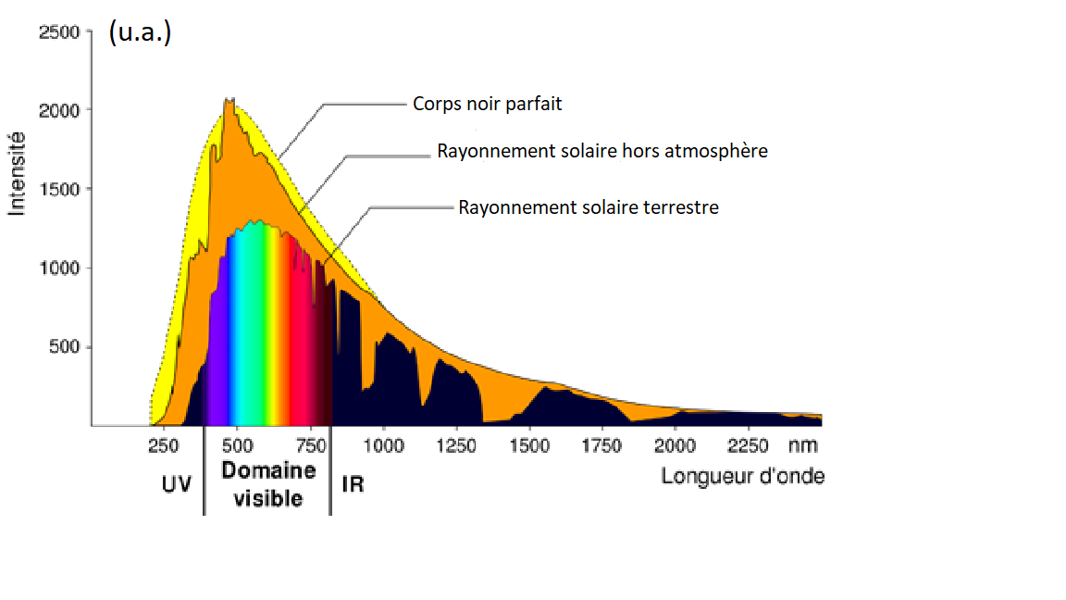
D’après https://www.ilephysique.net/img/forum_img/0258/forum_258713_1.jpg

La relation entre la température en degrés Celsius θ (°C) et la température absolue T en kelvins (K) est : T(K) = 273 + θ(°C).
Le Soleil peut être modélisé par un corps noir, qui émet un rayonnement thermique correspondant à une température d’environ 5800 K.
La loi de Wien est la relation entre la température de surface T d’un corps et la longueur d’onde λ_{max} au maximum d’émission :
λ_{max} $×$ T = 2,90$×$10⁻³ m.K avec T en kelvins et λ_{max} en mètres.
1- Déterminer approximativement, à partir du document 1, la valeur de la longueur d’onde correspondant au maximum d’intensité du rayonnement solaire hors atmosphère ?
2- Justifier par un calcul que dans l’hypothèse où le soleil est modélisé par un corps noir, sa température de surface est voisine de 5800 K.
Document 2 : schéma du bilan énergétique terrestre
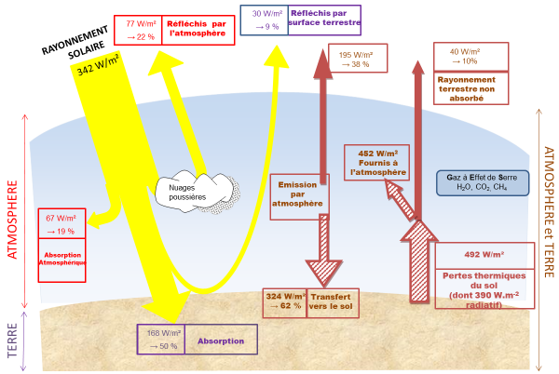
Le schéma précédent présente les flux énergétiques émis, diffusés et réfléchis par les différentes parties de l’atmosphère. L’albédo terrestre moyen est de 30 %.
Les flèches pleines correspondent à des transferts radiatifs. Les flèches hachurées correspondent à des transferts mixtes- radiatifs et non radiatifs.
Sont précisés : les puissances par unité de surface associées à chaque transfert et le pourcentage qu’elles représentent relativement à la puissance solaire incidente (342 W∙m⁻²).
Document créé par l’auteur

3- Définir l’albédo terrestre à l’aide de vos connaissances.

4- À partir des valeurs indiquées dans le document 2, montrer que le bilan énergétique à la surface de la Terre est équilibré, autrement dit que la puissance que la Terre reçoit est égale à celle qu’elle fournit à l’extérieur. Montrer que cela est également le cas pour le système global Terre-atmosphère.

Partie 2. La conversion de l’énergie solaire
Document 3 : spectre des chlorophylles
Les organismes chlorophylliens renferment de nombreux pigments photosynthétiques comme les chlorophylles a et b, et les caroténoïdes. En faisant traverser par de la lumière blanche (spectre 1), des solutions contenant chacune un seul de de ces pigments, on obtient les spectres suivants : chlorophylle a (spectre 2), chlorophylle b (spectre 3) et caroténoïdes (spectre 4).
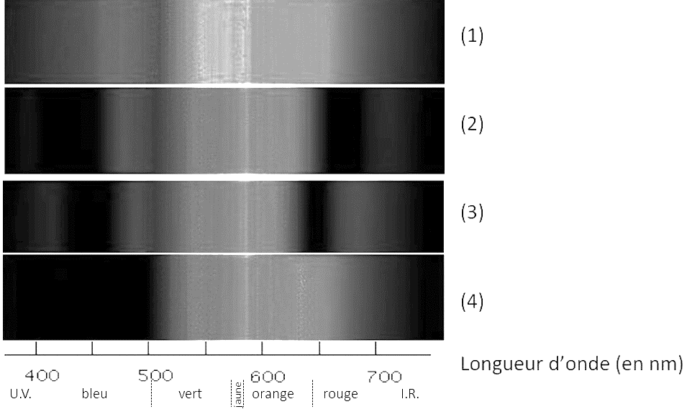
D’après http://www.snv.jussieu.fr/bmedia/Photosynthese/exp233.html

5- Pour chacune des propositions suivantes (5.1 à 5.3), indiquer la bonne réponse.
[Attirez l’attention du lecteur avec une citation du document ou utilisez cet espace pour mettre en valeur un point clé. Pour placer cette zone de texte n’importe où sur la page, faites-la simplement glisser.]
5-1- Ces différents spectres nous permettent alors :
a- de déterminer la température de la plante.
b- d’en déduire la composition chimique des pigments.
c- d’en déduire les longueurs d’ondes absorbées par chaque pigment photosynthétique.
d- d’en déduire la quantité de chaque pigment.

5-2- Dans la cellule, l’énergie solaire captée par les pigments photosynthétiques :
a- permet la synthèse de la matière minérale.
b- permet la synthèse de la matière organique.
c- permet la consommation de matière organique.
d- permet la consommation de dioxygène.
5-3- L’être humain est dépendant de l’énergie solaire utilisée par les plantes pour son fonctionnement car, en présence de lumière et lors de la photosynthèse, les plantes produisent :
a- matière organique et O₂ .
b- matière organique et CO₂ .
c- matière minérale et O_{2 .}
d- matière minérale et CO₂.
Exercice 3 (au choix) – Niveau première
Thème « Son et musique, porteurs d’information »
Un décret qui fait grand bruit
Sur 12 points
« À partir d'aujourd'hui, les salles de spectacles, mais aussi les cinémas et les festivals vont devoir limiter le maximum de leur volume sonore, en le baissant de 105 décibels (c'était jusqu'ici la norme) à 102. C'est donc 3 décibels en moins. Cela n'a l'air de rien comme ça, mais cela revient tout de même à diviser par deux l’intensité sonore. 102 décibels, cela reste toutefois encore beaucoup. Beaucoup trop disent certains, des médecins notamment, qui rappellent par exemple qu'un marteau piqueur équivaut à 100 décibels. »
D’après un article de https://www.rtl.fr publié le 01/10/2018
1- À partir du document 1 et de vos connaissances, expliquer pourquoi il est nécessaire de baisser le niveau sonore dans les salles de spectacles. Une réponse argumentée et structurée est attendue.
Document 1. Vues de surface d'une cochlée de chat avant et après des traumatismes auditifs
La cochlée représente la partie auditive de l'oreille interne. On observe une cochlée de chat au microscope électronique à balayage dans différentes conditions.
Partie de cochlée normale  On observe une rangée de cellules ciliées internes (CCI) et 3 rangées de cellules ciliées externes (CCE).  Les cellules ciliées sont toutes visibles. | 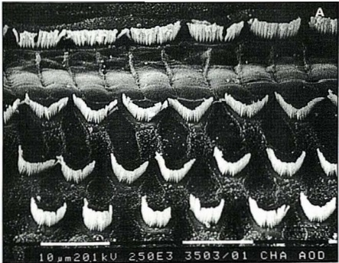  Cils vibratiles des cellules de la CCE | CCI  CCE
Partie de cochlée après une exposition à un son pur de 8 kHz à 120 dB pendant 20 minutes  Les cils vibratiles des cellules ciliées internes sont absents ainsi que certains des cellules ciliées externes | 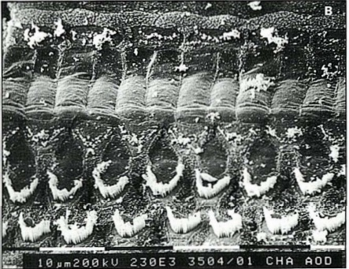 | CCI  CCE
D’après http://www.ipubli.inserm.fr/bitstream/handle/10608/4361/MS_1991_4_357.pdf?sequence=1
2- À partir de vos connaissances et des documents 2, 3 et 4, expliquer les précautions à adopter afin de réduire les risques d’un traumatisme sonore au niveau de l’oreille interne. Une réponse argumentée et structurée est attendue.
Document 2. Effet d’un bouchon d’oreille sur le niveau sonore d’un son au sein de l’oreille interne en fonction de sa fréquence

D’après https://www.lesnumeriques.com/accessoire-audio/risques-auditifs-quelle-protection-auditive-choisir-a3795.html

Document 3. Durées admissibles d’exposition quotidienne au bruit
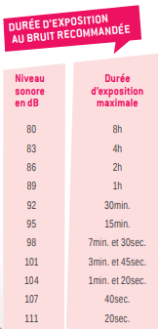
Ce document indique la durée admissible d’exposition quotidienne au bruit à différents niveaux d’intensité en décibels (dB). Au-dessous de 80 dB, il n’y a pas de risque de dégradation brutale de l’audition.
D’après https://www.journee-audition.org/pdf/guide-jeunes.pdf

Document 4. Évolution du niveau sonore en fonction de la distance à la scène du concert

3- Louise écoute son groupe de rock préféré et ne veut rien rater du concert dont elle ne connait pas la durée exacte.
Pour cela, elle se met au plus près de la scène à une distance d’environ 1,0 m.
Les mesures effectuées par les techniciens de la salle montrent que le groupe respecte la nouvelle législation en vigueur : le niveau sonore à l’endroit où est Louise est de 101 dB. Pourtant au bout de quelques minutes, Louise ressent une gêne et décide de s’éloigner un peu de la scène.
À partir des documents 3 et 4, déterminer graphiquement à quelle distance de la scène Louise doit se placer pour être sûre de ne subir aucun risque de dégradation brutale de son audition.

Document réponse à rendre avec la copie
Exercice 1

Étude de l’accidentologie
